Читающая компания «Маленькие секреты большой литературы».
Встреча в клубе «Читающая компания» на тему «Маленькие секреты большой литературы» прошла увлекательно и интересно.
Участники погрузились в «закулисную» сторону классики и современной прозы: обсуждали неожиданные факты из жизни писателей, забавные и странные эпизоды их биографий, а также любопытные детали создания известных книг. Звучали истории о черновиках, отказах издательств, случайных вдохновляющих событиях — и о том, как из таких мелочей рождались шедевры. Особенно заинтересовали факты о том, как писатели становятся миллионерами благодаря всего одному произведению.
Затем участники встречи погрузились в удивительный мир поэзии и искусства,встретив последний месяц лета стихами и красотой полотен русских художников.
В формате игры «Сто к одному» гости отвечали на вопросы о книгах,чтении и библиотеках. За главный приз боролись две команды: «переплёт» и «эксперты».Игра получилась азартной:много спорили,волновались и смеялись.
Завершили встречу обменом личных «литературных секретов»: любимых книг с неочевидными достоинствами и неожиданными трактовками знакомых сюжетов. Атмосфера получилась тёплой, непринуждённой — и точно пробудила желание заглянуть на книжные полки по-новому. Встреча в клубе в рамках программы Пермское долголетие.

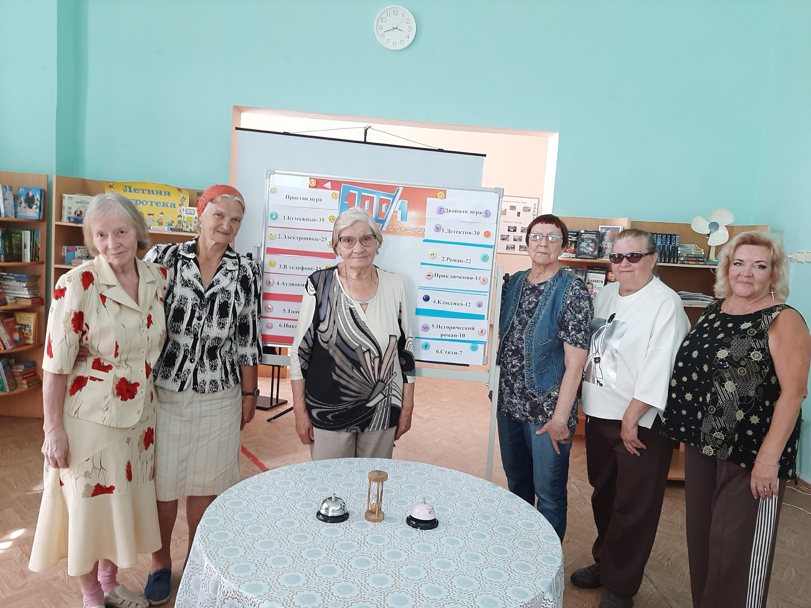
Встреча прошла в рамках программы «Пермское долголетие».

